# Descrição: Descrição: LogoPREFEITURA MUNICIPAL DE RIBEIRÃO CORRENTE/SP

**DEPARTAMENTO DE EDUCAÇÃO**

**E. M. “Farid Salomão” (PRÉ-ESCOLA)**

Rua Rita Cândida da Silveira nº 1200 – Bairro Monte Alegre – Ribeirão Corrente/SP - CEP: 14.445-000

Fone: (16) 3749-1013 / e-mail: [*preescola@ribeiraocorrente.sp.gov.br*](mailto:preescola@ribeiraocorrente.sp.gov.br)

# **ATIVIDADES REMOTAS – ARTE – ABRIL/2021**

# ***PRÉ-ESCOLA “Farid Salomão”***

# **Professor:** JULIANO BATISTA

# **Turma(s):** Etapas 1-A, 1-B, 2-A e 2-B

**Observação:** Aula pelo App Zoom a cada 15 dias.

**ORIENTAÇÕES: 1ª AULA - VIDA E OBRA DE ROMERO BRITTO**



**Aula on-line App ZOOM**

(Os professores irão enviar o link no grupo para participarem da aula.)

**VAMOS CONHECER!?**

ROMERO BRITTO É PINTOR, ESCULTOR, SERÍGRAFO E ARTISTA PLÁSTICO BRASILEIRO, CONSAGRADO NO MUNDO INTEIRO PELA SUA ARTE. ROMERO NASCEU NO RECIFE, PERNAMBUCO, EM 6 DE OUTUBRO DE 1963, AOS 8 ANOS DE IDADE COMEÇOU A MOSTRAR INTERESSE E TALENTO PELAS ARTES. COM MUITA IMAGINAÇÃO E CRIATIVIDADE, PINTAVA EM SUCATAS, PAPELÃO E JORNAL. SUA FAMÍLIA O AJUDAVA A DESENVOLVER SEU TALENTO NATURAL, DANDO-LHE LIVROS DE ARTE PARA ESTUDAR. AOS 14 ANOS FEZ SUA PRIMEIRA EXIBIÇÃO PÚBLICA E VENDEU SEU PRIMEIRO QUADRO À ORGANIZAÇÃO DOS ESTADOS AMERICANOS. **BRITTO PRODUZ PINTURAS A ÓLEO EXPLORANDO FORMAS GEOMÉTRICAS OU FIGURAS DE SUA PREFERÊNCIA, COMO CORAÇÕES OU ANIMAIS, SEMPRE COM CORES ALEGRES.**

[LINK: https://www.youtube.com/watch?v=FNrwdpn560A](https://www.youtube.com/watch?v=FNrwdpn560A)

**ASSISTA JUNTO COM A CRIANÇA O VÍDEO PARA CONHECER MAIS SOBRE O ARTISTA E SUAS OBRAS. ASSISTA ANTES DE FAZER A ATIVIDADE DE ARTE.**

**VAMOS APRECIAR: OBSERVE AS CORES, FORMAS, LINHAS E TEXTURAS QUE O ARTISTA USA EM SUAS OBRAS.**



**ENVIEM O REGISTRO POR MEIO DE FOTOS OU VÍDEOS!!!**

**______________________________________________________________________________**

**ORIENTAÇÕES: 2ª AULA - CONFECÇÃO DE QUEBRA CABEÇA COM OBRA DE ROMERO BRITTO**

VAMOS FAZER UM QUEBRA-CABEÇA COM UMA DAS OBRAS DO ARTISTA ROMERO BRITTO. OBSERVEM DETALHADAMENTE, AS TEXTURAS, AS CORES, AS FORMAS, AS LINHAS E MAIS. VOCÊS PODERÃO COLORIR COMO DESEJAREM, ACRESCENTANDO NOVAS CORES E INCLUINDO NOVAS FORMAS. USEM LÁPIS DE COR OU GIZ DE CERA. APÓS A PINTURA, COM A AJUDA DE UM ADULTO, COLE A IMAGEM EMUM PAPEL CARTÃO OU PAPEL COM UMA ESPESSURA MAIS GROSSA, DEIXANDO SECAR. UM ADULTO PODE RECORTAR NAS LINHAS CINZAS FORMANDO AS PEÇAS, A CRIANÇA PODE MONTAR OBSERVANDO A OBRA, DIVRITAM-SE!

**ENVIEM O REGISTRO POR MEIO DE FOTOS OU VÍDEOS!!!**

**___________________________________________________________________**

**ORIENTAÇÕES: 3ª AULA - DESENHO COM O CONTORNO DAS MÃOS**



**Aula on-line App ZOOM**

(Os professores irão enviar o link no grupo para participarem da aula.)

VAMOS FAZER UM DESENHO UTILIZANDO COMO BASE O CONTORNO DAS MÃOS!?

COLOQUE SUA MÃO SOBRE O PAPEL E CONTORNE.

PODEMOS CRIAR DIVERSOS DESENHOS À PARTIR DO CONTORNO DA SUA MÃOZINHA. PEÇA AJUDA AO PAPAI OU A MAMÃE, DESSA FORMA CONSEGUIRÁ FAZER OS DESENHOS TRANQUILAMENTE, OK?!

**Vou dar alguns exemplos para vocês!!!**

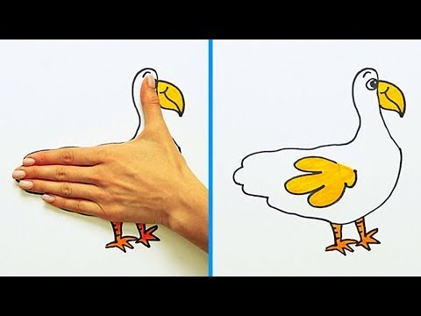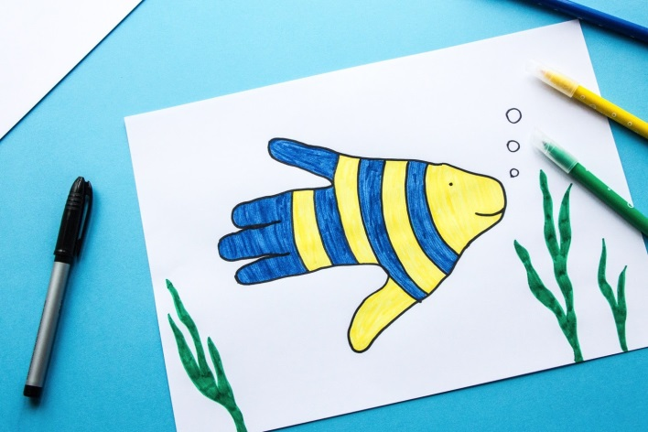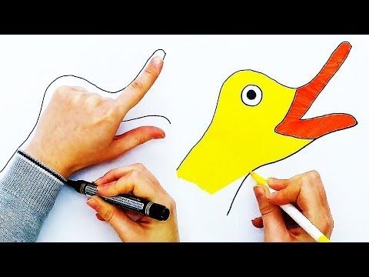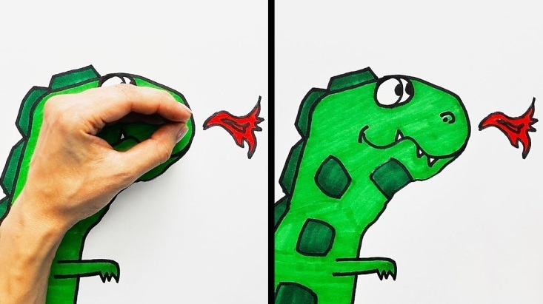

**ENVIEM O REGISTRO POR MEIO DE FOTOS OU VÍDEOS!!!**

**___________________________________________________________________**

**ORIENTAÇÕES: 4ª AULA - PAPÉIS COLADOS**

A EXPRESSÃO “PAPÉIS COLADOS”, QUE VEM DO FRANCÊS, PAPIERS COLLÉS, FAZENDO REFERÊNCIA A UM JEITO INOVADOR DE CRIAR OBRAS DE ARTE, USADO POR ALGUNS DOS GRANDES GÊNIOS DA ARTE MODERNA.

NOS PAPÉIS COLADOS, AS OBRAS QUE A GENTE INVENTA – DESENHOS E PINTURAS – INCORPORAM RECORTES DE PAPÉIS RETIRADOS DE: EMBALAGENS, REVISTAS E JORNAIS E OUTROS TIPOS DE PAPEL ENCONTRADOS.

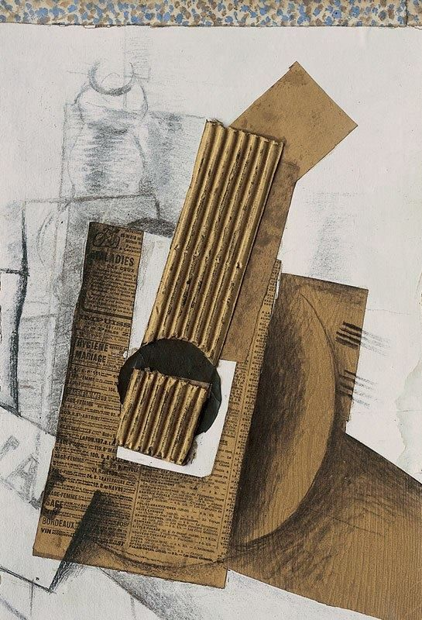

**George Braque, La Mandolina, 1914. Acuarela, gouache, papiercollé imitando madera y cartónondulado,48,3 x 31,8 cm**

Agora é sua vez de criar desenhos com papéis colados. Escolha alguns jornais e revistas, recorte objetos com cores, texturas e formatos diversos e complete-os criando novas figuras ou cenas.

**Veja o exemplo:**

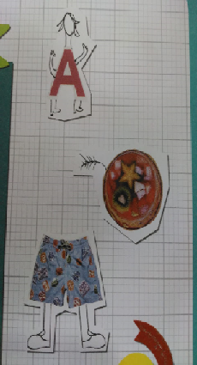**A letra A foi transformada em**

**um vestido para a menina.**

**Viu como é simples!!!**

**ENVIEM O REGISTRO POR MEIO DE FOTOS OU VÍDEO!!!**